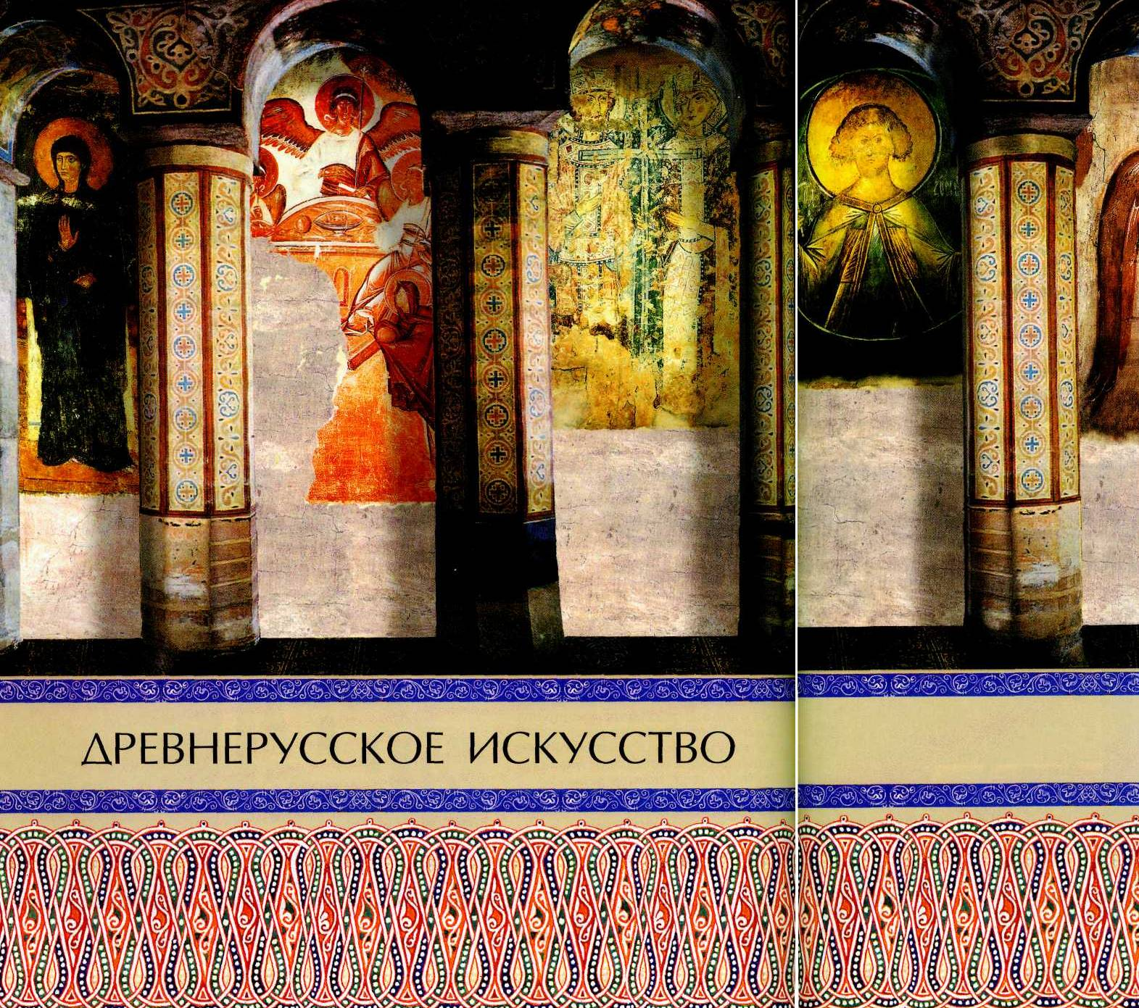
АРХИТЕКТУРА КИЕВСКОЙ РУСИ
НОВГОРОДСКАЯ АРХИТЕКТУРА XI—XV СТОЛЕТИЙ
БЕЛОКАМЕННОЕ ЗОДЧЕСТВО ВЛАДИМИРО-СУЗДАЛЬСКОЙ ЗЕМЛИ
МОСКОВСКИЙ КРЕМЛЬ КОНЦА XV—XVII ВЕКОВ
ШАТРОВОЕ ЗОДЧЕСТВО. ЦЕРКОВЬ ВОЗНЕСЕНИЯ В КОЛОМЕНСКОМ
СОБОР ВАСИЛИЯ БЛАЖЕННОГО
ПАМЯТНИКИ РУССКОЙ АРХИТЕКТУРЫ XVII ВЕКА
МОНУМЕНТАЛЬНАЯ ЖИВОПИСЬ (МОЗАИКА И ФРЕСКА)
ИКОНОПИСЬ
ИСКУССТВО
ХУДОЖЕСТВЕННОГО
ОФОРМЛЕНИЯ КНИГИ
В СРЕДНЕВЕКОВОЙ РОССИИ
ЮВЕЛИРНОЕ ИСКУССТВО ДРЕВНЕЙ РУСИ

АРХИТЕКТУРА КИЕВСКОЙ РУСИ
Русское искусство эпохи Средневековья начиная с X в. и вплоть до конца XVII столетия неразрывно связано с Церковью и христианской верой, которую русский народ вслед за своими византийскими учителями называл православной.
Первым городом на Руси, принявшим крещение, стал Киев. Начало новой истории и новому искусству на русской земле было положено в конце X в. при великом князе Владимире Святославиче. Древнейшая русская летопись — «Повесть временных лет» — сохранила предание о том, как Владимир «испытывал веры», желая выбрать для Руси иную религию вместо
язычества. Княжеские послы побывали в соседних странах, где знакомились с обрядами различных религий. Посетив богослужение в великом православном храме Византии — храме Святой Софии столичного города Константинополя, они сказали: «Не знаем, на небе ли были мы или на земле, ибо пет на земле такого вида и такой красоты, и мы не знаем, как рассказать об этом, только знаем, что там Бог с человеками пребывает, и богослужение их лучше, чем во всех иных странах. Мы же не можем забыть красоты той». Именно это переживание красоты как святости сохранится в каждой русской иконе и будет сокровенным идеалом и непреложным законом для каждого истинного творца: иконописца, книжника и зодчего.
Удивительно, как много великолепных храмов, украшенных мозаиками, росписями (фресками), иконами, было возведено в XI столетии в только-только крещёной стране. В то время мастера-греки (так на Руси называли всех византийцев, потому что они говорили на греческом языке) приезжали на Русь целыми артелями.
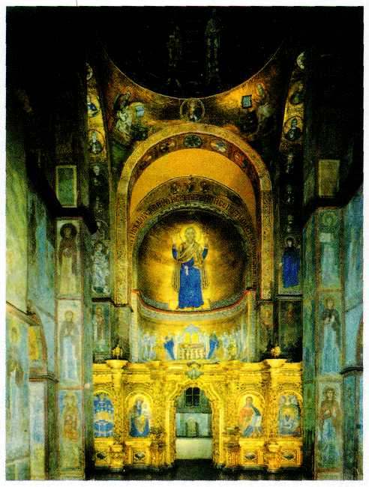
Киевский собор Святой Софии. Интерьер. XI в.
260

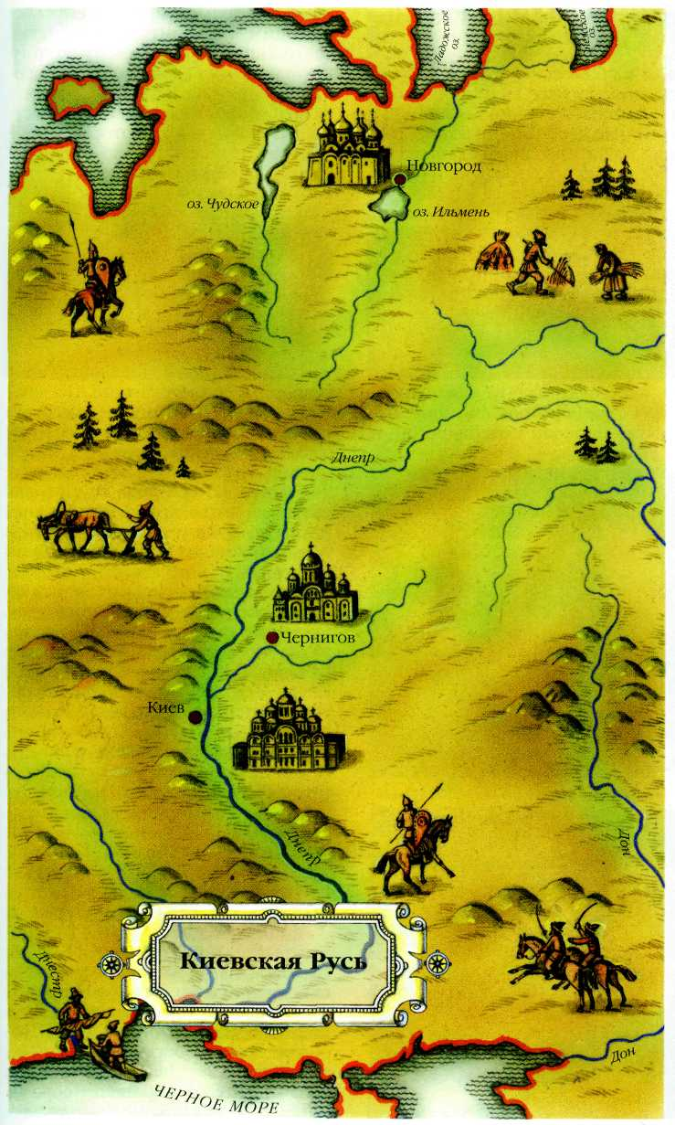
261

ДЕСЯТИННАЯ ЦЕРКОВЬ
Рядом с княжеским двором поднялась многоглавая (пять или семь глав) церковь Успения Богоматери, прозванная Десятинной, потому что князь Владимир повелел десятую часть своих доходов отдавать на устроение этого храма. Он был построен в 991—996 гг. греческими мастерами. В середине XI в. церковь с трёх сторон была обстроена галереями, что характерно для древнерусских храмов домонгольской эпохи. За образец была принята церковь Большого императорского дворца в Константинополе, также посвящённая Богоматери и в истории искусства именуемая Фаросской. Современники считали Фаросскую церковь совершенной и
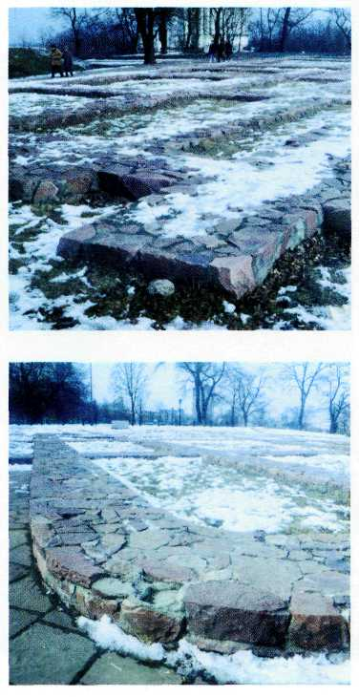
Фундаменты Десятинной церкви. X в.
называли храмом, красотой превосходящим знаменитые библейские святилища. На образном языке того времени в этих словах звучала высочайшая похвала. Вероятно, поражала красотой и великолепием и Десятинная церковь, о которой ныне может рассказать только её фундамент. Его вернули из небытия археологи, раскопав в 1908 г.
Как и все храмы Киева XI в., Десятинная церковь была возведена из плинфы (плоского квадратного кирпича) в традициях византийского зодчества. Вот только плинфу здесь использовали особую — светло-жёлтую и необычно тонкую (всего два с половиной — три сантиметра). Из такого же материала были построены и дворцы, её окружавшие. По мнению разных историков, их было три или четыре. В отделке Десятинной церкви широко использовалась мозаика.
Учёные по сей день спорят, как выглядел этот храм. Решить непростую задачу помогают тщательный анализ археологических раскопок и уникальная находка: выложенный древним мастером из необожжённого кирпича рисунок западного фасада храма. На протяжении нескольких десятилетий, пока не был построен главный храм Киева — храм Святой Софии, Десятинная церковь оставалась самым значительным и самым почитаемым храмом Руси. В 1240 г., в чёрную годину нашествия Батыя, Десятинная церковь была разрушена.
СПАСО-
ПРЕОБРАЖЕНСКИЙ СОБОР В ЧЕРНИГОВЕ
Самый древний из дошедших до наших дней в своём былом облике храмов Киевской Руси находится не в Киеве, а в Чернигове.
Это Спасо-Преображенский собор, заложенный по приказанию могущественного князя Мстислава Владимировича в середине XI в. Когда этот черниговский
262

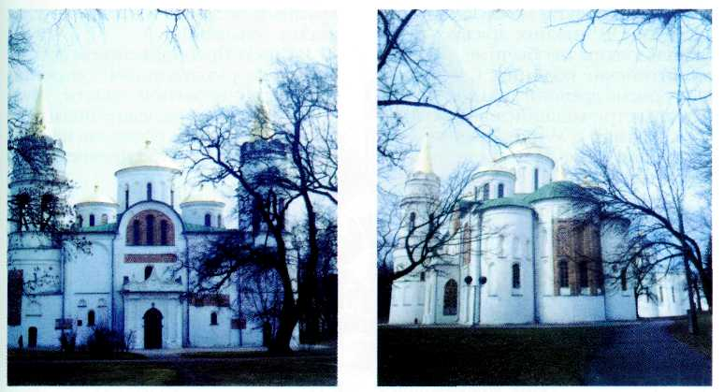
Спасо-Преображенский собор в Чернигове. XI в. Современный вид.
князь, сын Владимира Святославича, задумал воздвигнуть каменный собор в своей столице, за образец он пожелал взять Десятинную церковь. Учёные полагают, что собор строили константинопольские мастера. По словам летописи, в год кончины Мстислава, погребённого в ещё недостроенной церкви в 1036 г., сидящий на коне всадник мог рукой /достать верх стены собора. Как и все киевские храмы того времени, он был возведён из плинфы и необработанного камня, редкими рядами вкраплённого в кладку. Кирпичи образовывали полосы на поверхности стены благодаря особой технике, применявшейся в Константинополе: кладке «с утопленным рядом». Слой раствора скрывал ряды плинфы, чуть сдвинутые в глубь степы. Эти так называемые «утопленные ряды» чередовались с обычными. Храмы тогда не штукатурили, и кирпичный орнамент, выполненный с помощью чуть розоватого раствора из-за добавленного в него толчёного кирпича, помимо нарядности придавал храму неповторимую лёгкость. Кирпичный орнамент изящно огибал оконные проёмы, стелился по стене крестами или поясами меандра. На стенах апсид мастера выкладывали высокие полукруглые плоские ниши (тремя и двумя ярусами соответственно на центральной и боковых апсидах).
В своей основе это был пятиглавый храм типа вписанного креста с развитой алтарной частью и на'ртексом — притвором, помещением с западной стороны храма. Из-за пего храм получался вытянутым, прямоугольным. Нартекс обязательно отделялся от наоса — центральной части храма — стеной, но с арочными проёмами, ведущими соответственно в каждый из нефов.
Один из самых красивых элементов архитектуры Спасо-Преображенского собора — тройные аркады, расположенные в двух ярусах подку-
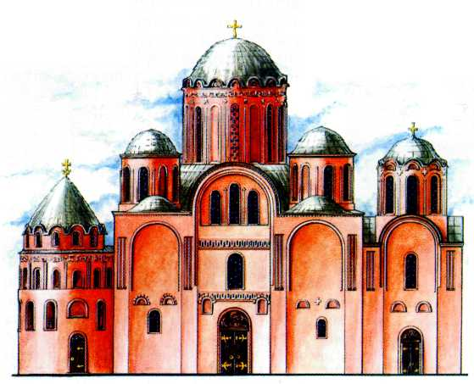
Спасо-Преображенский собор в Чернигове. XI в. Реконструкция.
263

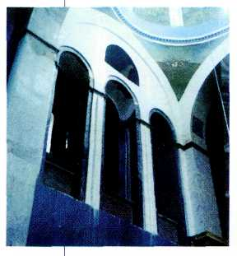
Тройные аркады в Спасо-Преображенском соборе.
польного квадрата между боковыми столбами. В нижних аркадах были использованы необычные для Руси византийские колонны. Сами аркады — очень древний архитектурный мотив, встречающийся в византийских храмах с V в. Вторящие друг другу широкие и торжественные арочные дуги придают пространству храма зрительные единство.
Внутреннее пространство Спасо-Прсображенского собора обладает необычным свойством, которое называют пластикой архитектуры. В покое стен чувствуется перетекание тяжести от одной опоры к другой, перед глазами выстраивается всё сложное многообразие арочных переходов. Русская архитектура начиналась здесь триумфом света, величия и необычайной гармонии. Стены храма задают ритм внутреннему пространству и, построив объём, создают красоту
крупных, весомых и как бы круглящихся объёмов.
В Спасо-Преображенском соборе явлено в рукотворном творении торжество небесной власти. Мудрое и высокое наследие Византии, может быть, нигде более так не ощущается в архитектуре Древней Руси.
СОБОР СВЯТОЙ СОФИИ В КИЕВЕ
Новый этап в истории зодчества Киевской Руси связан со строительством Ярослава Мудрого в стольном граде Киеве. В конце 30-х — начале 50-х гг. XI столетия по указанию великого князя киевского был возведён самый величественный и знаменитый из всех русских храмов — собор Святой Софии (что значит Премудрости Божьей). Впрочем, это и са-
УСТРОЙСТВО КРЕСТОВО-КУПОЛЬНОГО ХРАМА
В Древнерусском государстве получила распространение крестово-купольная композиция в строительстве каменных храмов. Над храмовым зданием сооружали главный купол, с которым могло соседствовать от четырёх до двенадцати меньших куполов. Эту центральную «главу» поддерживал барабан со световыми окнами, опиравшийся на четыре главных столба, находящихся внутри храма. Таким образом, прямоугольное в плане здание церкви как бы расчленялось крестом, перекрестье которого приходилось точно на центр храма — подкупольное пространство между четырьмя главными столбами.
Главные и прочие столбы делили храм на нефы — галереи, идущие от входа к алтарю, межрядовые пространства. Нефов, как правило, было три или пять. С восточной стороны в храме располагался алтарь, где происходила наиболее важная часть христианского богослужения. В области алтаря церковная стена выдавалась полукруглыми выступами — апсидами. Полукруглые покрытия церковных сводов назывались закомарами. Вход в церковь был в западной части храма. Над ним древнерусские зодчие строили хоры — верхнюю открытую галерею, балкон, где пребывали во время богослужения именитые люди: князь, его семья и приближённые.
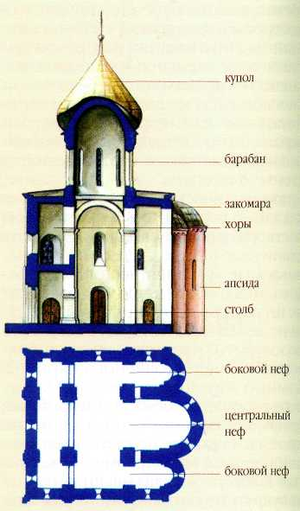
Схема крестово-купольного храма.
264

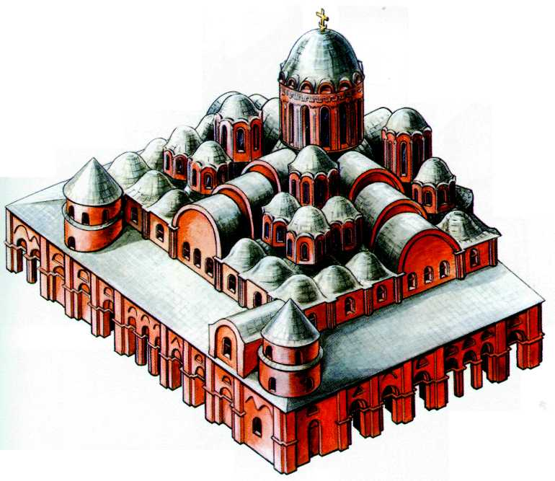
Киевский собор Святой Софии. XI в. Реконструкция.
мый грандиозный из всех известных в наше время соборов византийской художественной традиции.
Для архитектуры собора Святой Софии в Киеве характерны триумфальность и праздничность, связанные с утверждением авторитета князя и могущества молодого государства.
Огромный пятинефный собор с большими хорами-«палатами», светлыми и широкими, имел купол с необычным взлётом в самом центре, перед алтарём, где сияют древние мозаики на мерцающем золотом фоне. В XI в. Софийский собор был тринадцатикупольным, но позднее подвергся серьезной перестройке, и число куполов уменьшилось. Число глав (куполов) церковного здания в древнерусской архитектуре было исполнено глубокого символического смысла. Тринадцать куполов символизировали Иисуса Христа и
двенадцать апостолов. Четыре главы, ближайшие к центральной, напоминали о четырёх евангелистах: Матфее, Марке, Луке и Иоанне. Пространство под сенью главного купола представляет собой описанный арками огромный крест. Христос Вседержитель расположен в куполе горнего Неба, словно в необъятной дали, а в алтаре, на стене центральной апсиды, — сосредоточенная и строгая фигура Богоматери. Её руки вознесены высоко вверх в непрестанном молении. Вишнёвый цвет Её одеяния — мафория, окутывающего Её голову и плечи, символизировал страдание.
Если древние фрески едва-едва проступают на стенах собора, то мозаики (изображения или узоры, выполненные из цветного непрозрачного стекла — смальты) так же ярки, как и много веков назад. Ими украшены главные части храма: ку-
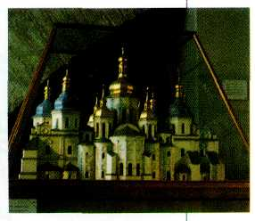
Киевский собор Святой Софии. Макет.
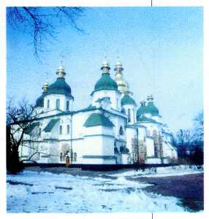
Киевский собор Святой Софии. XI в.
265

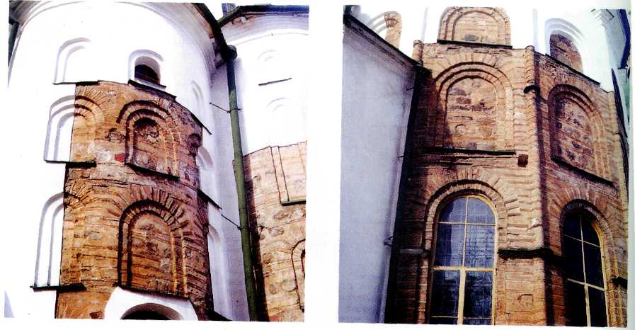
Зондажи стен Софийского собора.
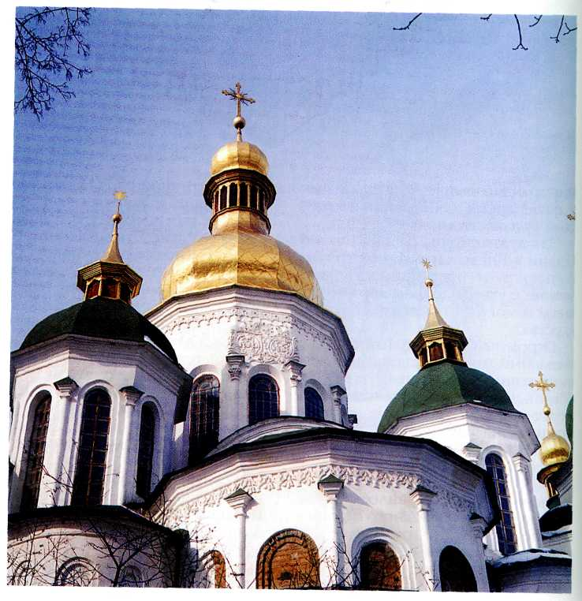
Купола Софийского собора.
266

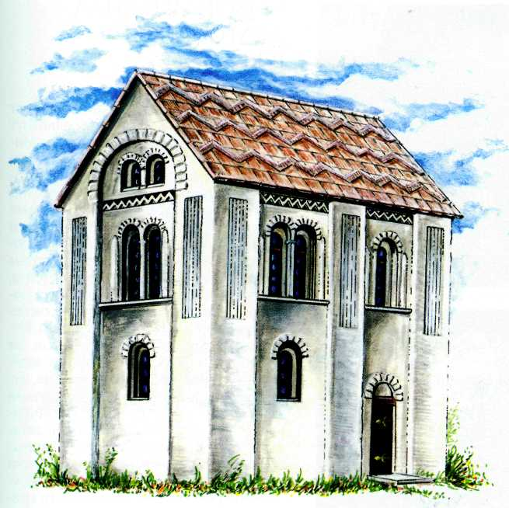
Княжеский терем в Чернигове. XI в. Реконструкция.
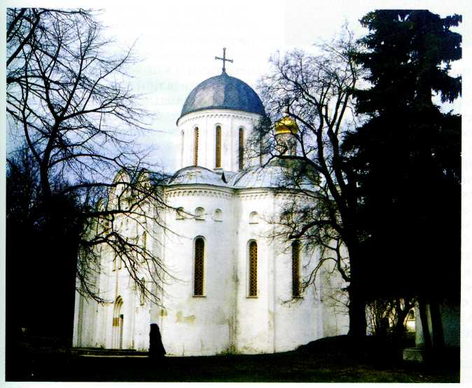
Борисоглебский собор в Чернигове. XII в.
267

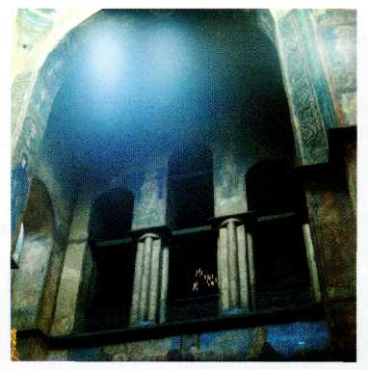
Боковой неф собора Святой Софии.
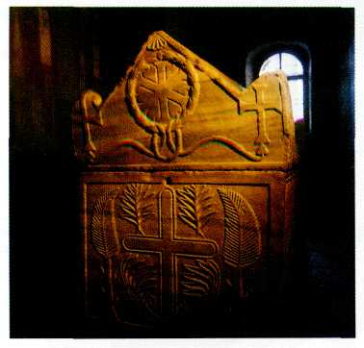
Саркофаг великого князя Ярослава Мудрого. XI в.
пол как символ Церкви Небесной и алтарь — символ Церкви земной. Здесь, в алтаре, совершается великое таинство: двумя рядами идут к Христу апостолы, их шаг мерен, коренастые фигуры исполнены внутренней энергии, руки с распростёртыми пальцами застыли в жесте прошения; огромные глаза обращены к Христу. Как много света в красках мозаичных апостольских одеяний! Они ждут причастия (греч. «евхаристия») — таинства соединения с Христом, обновления внутренней духовной жизни Его Кровью и Телом, претворившимися из хлеба и вина. А в нижнем ряду мозаичных изображений, открывающемся в проёмах предалтарной преграды, даны образы великих Отцов и Учителей древней Церкви.
СОБОР МИХАИЛА ЗЛАТОВЕРХОГО В КИЕВЕ
На рубеже XI—XII вв. недалеко от храма Святой Софии был воздвигнут собор, посвященный Архангелу Михаилу, который войдёт в историю русского народа под именем Златоверхий. Древнюю церковь постигнет трагическая участь — Михайловский собор, переживший все пожары и войны предшествовавших веков, взорвут в 30-е гг. XX столетия, чтобы освободить место для монумента, который так и не будет никогда построен. Остатки мозаик и фресок перенесли на хоры Святой Софии. Переливы множества оттенков от голубых до глубоких синих, от зеленых до плотных жёлтых цветов, оттенённых вишнёвыми и золотыми контурами, подчёркивают утончённую красоту сцены причастия алтаря Михайловского собора. Плавными кажутся движения высоких фигур апостолов, обращённых друг к другу в мудрой беседе. Под руками греческого мастера линии приобрели совершенство грации, цвета — благородную насыщенность, а жесты — ритмическую соразмерность.
В эпоху политической раздробленности (XIII—XV вв.) искусство изменится: в нём уже не будет величавого молчания и эпической простоты XI столетия., отвечающих великой силе первых озарений духа на русской земле, но появится иное — глубина оттенков мысли, выразительность её толкования, зрелая мудрость языка.
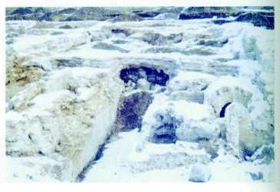
Руины киевского собора Михаила Златоверхого.
268

ЦЕРКОВЬ ПАРАСКЕВЫ ПЯТНИЦЫ В ЧЕРНИГОВЕ
На рубеже XII—XIII вв. в Чернигове была построена Пятницкая церковь. Она стала наиболее ярким воплощением новых веяний в русской архитектуре, которые характеризуются смелостью конструкций и оригинальностью композиционного решения. Храм отличается высоко поднятой центральной частью и высоким барабаном, который динамично «взлетает» вверх. Невиданная ранее ступенчатость композиции стала возможна благодаря аркам под барабаном, размещённым выше цилиндрических сводов, перекрывающих остальное пространство храма. Поэтому прямоугольное основание плавно переходит к круглому барабану, который в свою очередь опирается на возвышающиеся друг над другом арки. Создаётся впечатление, что храм вырастает как бы на глазах. Лёгкость и устремлённость вверх подчёркивают тонкие пучковые колонки в центре фасадов, продолговатые формы окон и ниш, изящно украшенный барабан. Особую нарядность внешнему облику храма придают декоративные вставки и пояски из кирпича. Сооружение одинаково органично воспринимается со всех сторон, демонстрируя редкое равновесие и стройность форм. Совершенный облик храма даёт основания предполагать, что его возводил известный по летописям выдающийся русский зодчий Пётр Милонег.
К началу XX в. внешний вид храма изменили многочисленные перестройки. Выдающийся архитектурный памятник домонгольской эпохи в годы Великой Отечественной войны был почти полностью разрушен прямым попаданием авиабомбы. Однако послевоенная реставрация вернула церкви Параскевы Пятницы облик, близкий к первоначальному.
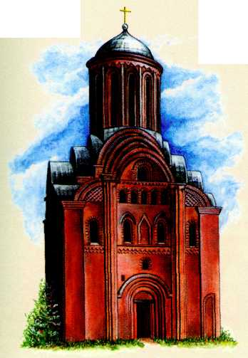
Церковь Параскевы Пятницы в Чернигове. Рубеж XII—XIII вв.
Нигде больше на русской земле не сохранятся храмы, украшенные мозаиками, выложенными из кусочков специально сваренного цветного непрозрачного стекла — смальты — и природного камня. Это останется только на киевской земле как отблеск Византийской империи, подарившей Руси умение строить храмы и писать иконы. Архитектура древнего Киева впитывала в себя лучшее, что создавали в то время архитектурная мысль Византии и её столичная школа. И всё же молодая христианская Русь отнюдь не чувствовала себя робкой ученицей. Стройным и умудрённым был язык первых храмов и мозаик, созданных греческими и русскими мастерами. Русскому искусству эпохи Средневековья суждено было стать новым воплощением христианского искусства, по своему значению равного византийскому, насчитывавшего к XI в. уже шестое столетие своей истории.

НОВГОРОДСКАЯ АРХИТЕКТУРА XI—XV СТОЛЕТИЙ
XI век в древнерусской архитектуре — это эпоха «трёх Софий». Византийская архитектурная традиция, воспринятая русскими мастерами, с наибольшей полнотой отразилась в киевском соборе Святой Софии. Однако чем дальше от Южной Руси — Киева, Чернигова, Переяславля — строился храм, тем больше в нём черт оригинального русского зодчества, тем больше собственных находок привносили в строительную практику местные мастера. «Младшие сестры» Софии Киевской — София Новгородская и София Полоцкая — возводились по образцу «старшей сестры», но северные зодчие творчески преобразили его до неузнаваемости.
СОФИЙСКИЙ СОБОР В
НОВГОРОДЕ ВЕЛИКОМ
На протяжении нескольких столетий Новгород Великий был «второй столицей» Руси после Киева. Этот город славился многолюдностью и богатством. Киевские князья «сажали» на новгородский престол своих старших сыновей. Вплоть до середины XII в. княжеская власть в Новгороде располагала немалыми правами; новгородский князь, используя неисчислимые богатства города, мог возводить огромные величественные храмы.
В 1045—1050 гг. повелением князя Владимира Ярославича, «посаженного» в Новгороде отцом Ярославом Мудрым, возвели один из самых известных соборов Древней Руси — Софию Новгородскую. «Где Святая София, там и Новгород», —любили говорить в старину новгородцы. Храм стал символом города, и даже в бой новгородские ратники ходили с кличем: «За Святую Софию!».
Собор построен из плинфы (плоского кирпича) и камня, и, хотя кладка грубее и проще, чем в Киеве, все арки и своды сооружены в традиционной для того времени манере «с утопленным рядом» (см. статью «Киевская архитектура»). Обширные хоры (открытые галереи внутри храма) опирались на мощные столбы, делившие храм на пять частей (нефов) с запада на восток. В середине храма — крестообразное свободное пространство, увенчанное куполом. Несмотря на то что основные архитектурные элементы Софии Киевской и Софии Новгородской во многом совпадают, они производят совершенно различное впечатление.
Тринадцать куполов Софии Киевской как бы постепенно, от господствующей центральной главы к боковым, переходят в основной храмовый объём. Новгородский храм выглядит суровее, монументальнее и компактнее. Пять его мощных куполов высоко подняты над монолитным кубическим храмовым зданием, строго отделяясь от него, Стены Софии Киевской «дышат», наступая на зрителя и отступая от него, создавая гармонию ниш, окон, полукружий и малых куполов. Внешний облик северного Софийского собора гораздо строже, его стены массивны, почти лишены выступов и лишь изредка прорезаются узкими окнами. В интерьере (внутреннем пространстве) новгородского храма нет единства, рождающегося из взаимосоответствия всех элементов конструкции общему принципу своеобразного «перетекания» про-
270

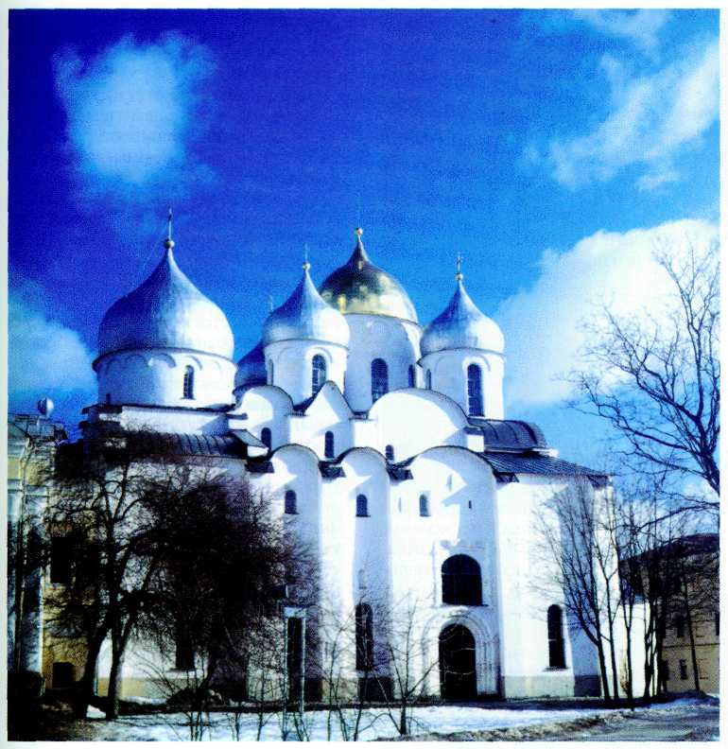
Софийский собор в Новгороде Великом. XI в.
странств, которое присутствует в киевских храмах. Внутреннее архитектурное убранство Софии Новгородской создаёт впечатление необычайной энергии вертикального движения: собор в полтора раза выше Софии Киевской, арки удлинены, крупные высокие столбы «прорезают» внутрихрамовое пространство, разделяя его на гранёные кубические зоны.
Таким образом, Новгород являет самобытный вариант православного храма, в меньшей степени, чем в Киеве, связанный с воплощением византийского архитектурного сознания, но по выразительности и лаконичности родственный характеру северной природы.
В XI в. София Новгородская возвышалась громадой розоватой плинфы над невысокими деревянными палатами. Фасад украшали бронзовые врата немецкой работы, попавшие в Новгород в 1187 г. как трофей. Собор изнутри был расписан фресками, от которых до нашего времени дошли лишь немногочисленные фрагменты: изображение святых Константина и Елены, пророков, а также некоторые другие. Позднее храм был оштукатурен, и белые стены его стали в ещё большей степени восприниматься как сплошной, непроницаемый, плотный массив, создающий впечатление бесстрастной и величественной простоты. Один из современных историков новгородской
271

архитектуры писал: «Даже в наши дни среди многоэтажной застройки Софийский собор не утратил главенствующего значения в архитектуре Новгорода».
Во время Великой Отечественной войны (1941 —1945 гг.) храм пострадал от артиллерийского обстрела и был разграблен оккупантами. В послевоенное время его отреставрировали с любовью и старанием, но, к сожалению, многие драгоценные фрески погибли безвозвратно.
ГЕОРГИЕВСКИЙ СОБОР ЮРЬЕВА МОНАСТЫРЯ
В начале XII в. новгородским князем был сын Владимира Мономаха Мстислав, крупный политический деятель, получивший впоследствии историческое прозвище Великий. В годы его княжения новгородская архитектура обогатилась несколькими монументальными постройками. В 1113 г. был заложен Николо-Дворищенский собор, а несколько позднее — собор Рождества Богородицы. Однако наиболее известным архитектурным памятником той эпохи является Георгиевский собор Юрьева монастыря, строительство которого началось в 1119 г. Среди
многочисленных новгородских церквей разных эпох по размерам его превосходит один лишь Софийский собор.
Древнерусские зодчие издревле руководствовались золотым правилом: вписывать архитектуру каждого храма в окружающий ландшафт, создавая гармонию рукотворных форм и природы. Место для строительства церкви всякий раз выбиралось тщательнейшим образом. В отношении Георгиевского собора Юрьева монастыря выбор был сделан как нельзя более удачно: собор расположен на возвышенном берегу реки Волхов в живописной местности, недалеко от озера Ильмень.
По предположению учёных, храм строили южнорусские мастера. Однако архитектурные особенности постройки доводят до чистоты и завершённости черты, присущие новгородской традиции. Георгиевский собор отличается лаконичностью форм и строгостью пропорций. Четыре мощных столба делят пространство храма на три нефа. Необычайно высоки арки сводов, хоры также расположены очень высоко; таким образом, интерьер открыт на всю высоту и создаётся впечатление пространственной ясности, торжественной простоты композиции. Фасады здания прорезаны много-
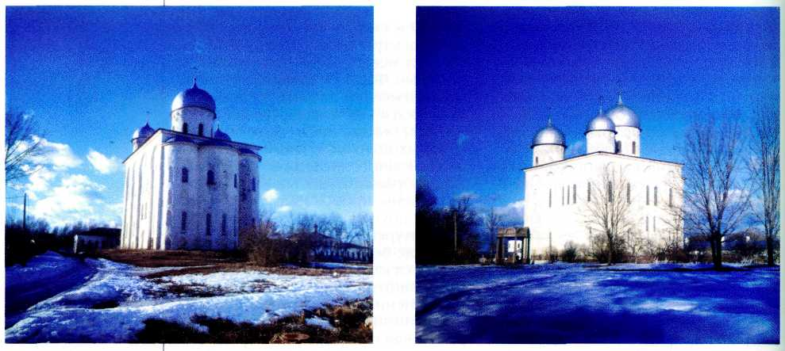
Гeopгиевский собор Юрьева монастыря. 1119 г.
272

численными окнами. Свет, проникающий через них, заливает хоры и пространство под куполами.
Стены собора в древности были покрыты фресками так же, как и стены других новгородских храмов времён Мстислава Владимировича, однако до наших дней дошли только отдельные фрагменты фресок.
Храм увенчан тремя мощными главами разной высоты и размера. Один из куполов завершает пристроенную к основному зданию квадратную башню с лестницей, ведущей на хоры. Число глав символизирует Святую Троицу, триединство христианского Бога.
После Георгиевского собора более пи один новгородский храм не славился столь же независимым, гордым характером, выраженным в архитектурных формах. Собор представляет собой завершающую и одновременно высшую точку в развитии «княжеской» архитектуры Новгорода. Власть князей постепенно теряла свои права, подчиняясь вольному нраву независимых новгородцев. Пройдёт совсем немного времени, и новгородские князья станут наёмными военачальниками и судебными администраторами. Средства городской казны постепенно уходили из-под контроля князей, и это имело печальные последствия для столь далекой на первый взгляд ОТ политики сферы человеческой деятельности, какой является архитектура. Не имея достаточно средств, новгородский князь уже не мог себе позволить строительство парадных монументальных соборов, приходилось ограничиваться более скромными постройками. Последние княжеские храмы в пределах города были возведены в 20—30-х гг. XII в. К ним относятся церковь Ивана на Опоках (была передана князем Всеволодом Мстиславичем купеческой корпорации «Иванское сто») и церковь Успения на Торгу. Для храмового строительства тех лет характерно то, что архитектурные формы упростились, объём церковных зданий уменьшился и многоглавие сменилось на одноглавие. До
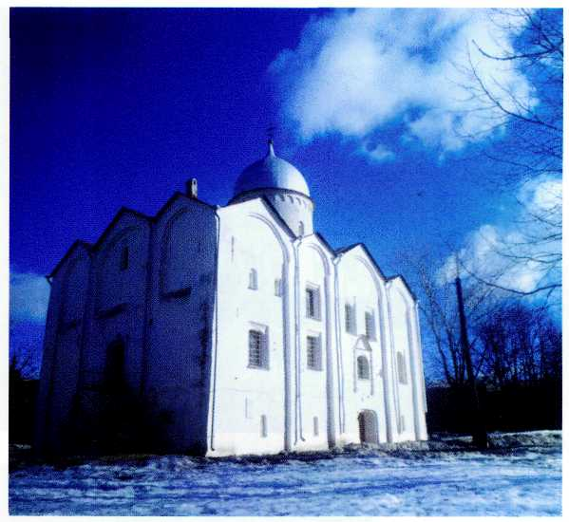
Церковь Иоанна Предтечи на Опоках (Ивана на Опоках). 1127 г.
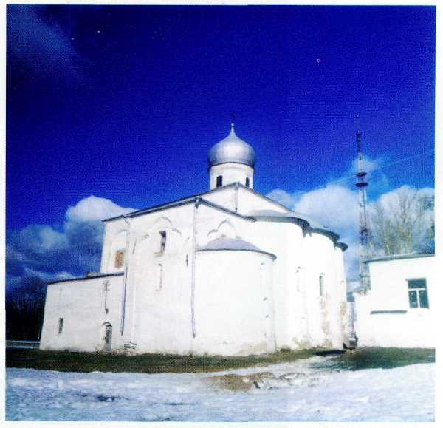
Церковь Успения на Торгу. 1135 г.
273

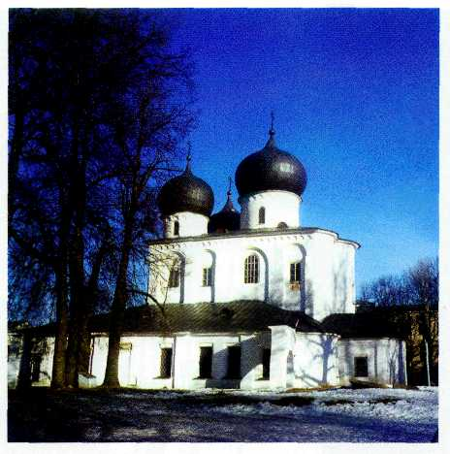
Собор Рождества Богородицы Антониева монастыря. 1117 г.
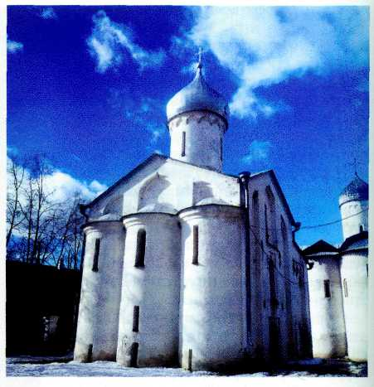
Церковь Параскевы Пятницы на Торгу. 1156 г.
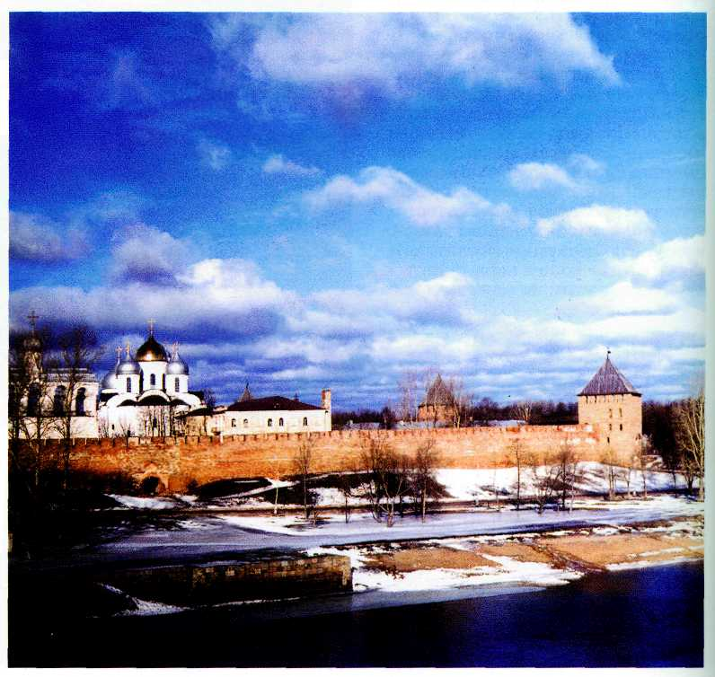
Общий вид Детинца с пешеходного моста через реку Волхов.
274

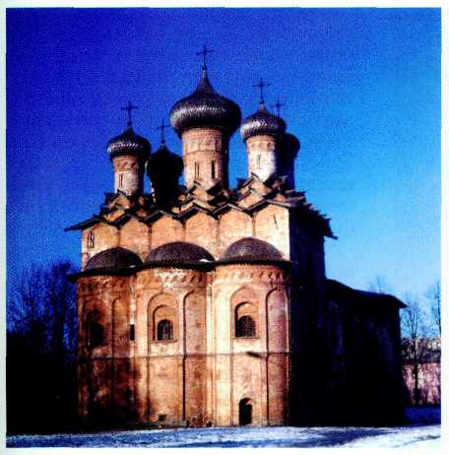
Церковь Симеона Богоприимца Зверина монастыря. 1467 г.
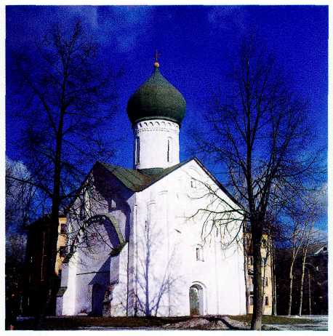
Церковь Двенадцати Апостолов на Пропастях. 1454 г.
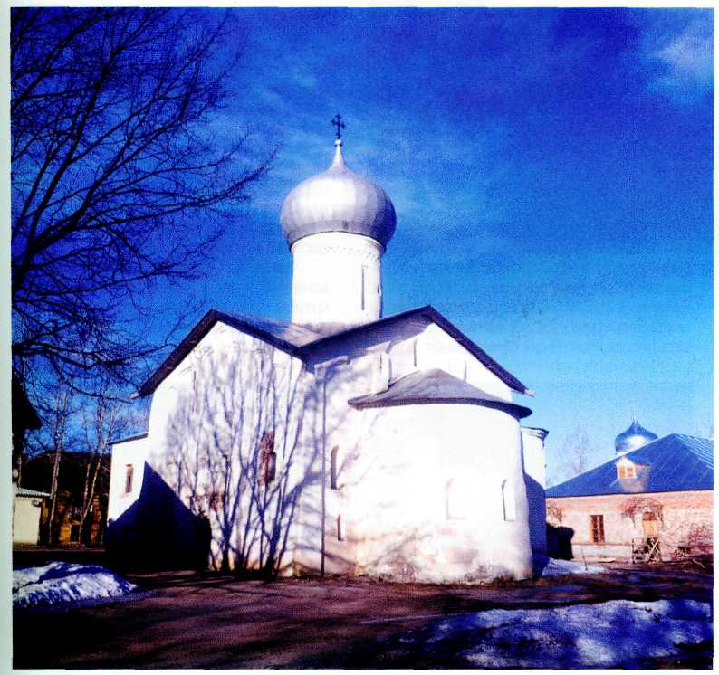
Церковь Николы Белого Николо-Бельского монастыря. 1312—1313 гг.
275

конца XII столетия несколько храмов было построено новгородскими князьями за пределами города. Последней княжеской постройкой стал храм Спаса на Нередице, возведённый в 1198 г.
МАЛЫЕ ХРАМЫ НОВГОРОДА. АРХИТЕКТУРНЫЙ СТИЛЬ XIV—XV ВЕКОВ
С ХШ в. храмовое строительство полностью переходит от князей к самим новгородцам. Церковные здания возводятся на средства бояр, купеческих объединений и «концов» — районов Новгорода. Во второй половине столетия в городе замерло каменное строительство. Новгород избежал монголо-татарского нашествия, но вынужден был отбивать натиск немцев и шведов, а затем новгородцам пришлось принять на себя изрядную долю выплат ордынской дани. В то время вся разорённая Русь была вынуждена отказаться от сооружения каменных храмов. В крупнейших городских центрах зодчие оставались без работы на протяжении нескольких десятилетий. Первой возобновила традицию каменного строительства Тверь, а вскоре вслед за ней и Новгород. Уже в 1292 г. новгородцы строят церковь Николы на Липне, а в XIV столетии на Новгородской земле
создаётся целый ряд храмов, считающихся ныне замечательными творениями древнерусского зодчества. Среди них церкви Фёдора Стратилата на Ручью (1360 г.) и Спаса на Ильине улице (1374 г.); в самом начале XV в. была построена церковь Петра и Павла в Кожевниках, отличающаяся удивительной завершённостью и зрелостью архитектурных форм.
Во второй половине ХШ — середине XIV в. новгородские мастера создали особый стиль храмового строительства. В этот период сооружались небольшие четырёхстолпные одноглавые храмы с почти кубическими по пропорциям зданиями. Малые размеры церквей диктовались не только тем, что для церковных построек более не использовались средства общегородской казны. Новгород XIV—XV вв. переживал эпоху бурного расцвета, отдельные районы этого города были богаче целых княжеств. Но каждая храмовая постройка была рассчитана лишь на потребности небольшого прихода, а не всей огромной столицы Северной Руси. Прихожане собирали деньги на строительство, учитывая собственные интересы и возможности, их соседи должны были позаботиться о себе самостоятельно.
Заказчики из числа разбогатевших горожан стремились к тому, чтобы их церковь отличалась от других изяществом форм и оригинальностью декора. Древние мону-
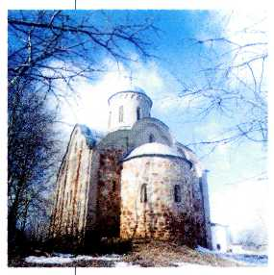
Церковь Петра и Павла на Славне. 1367 г.
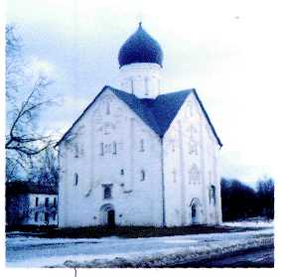
Церковь Спаса
на Ильине улице. 1374 г.
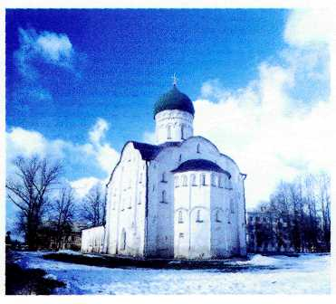
Церковь Фёдора Стратилата на Ручью. 1360 г.
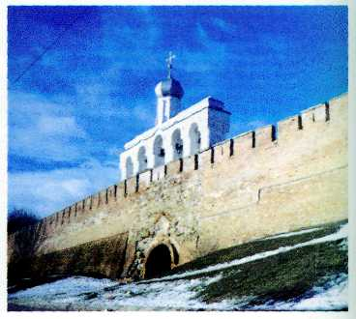
Софийская звонница (1437 г.) и часть стены Детинца со стороны реки Волхов.
276

ментальные храмы с их строгими плоскостями стен, подчёркнутой простотой и геометризмом архитектурного убранства не знали украшательства. Купеческие и боярские церкви послемонгольской эпохи далеко отошли от сурового по духу зодчества XI—XII вв. Фасады храмовых зданий стали покрываться маленькими фигурными нишами, углублениями в форме розеток, крестиками, выложенными из обтёсанного кирпича. Барабаны куполов опоясывались рядами кокетливых арочек и треугольничков. Раньше из восточного фасада во всю высоту стены непременно выступали полукруглые апсиды (выступы алтарной части храма), а сама стена завершалась полукруглыми покрытиями — закомарами. Уже при строительстве храма Николы на Липне апсиду опустили до половины высоты стены, а от закомар отказались в пользу трёхлопастного покрытия. Стены церкви завершались тремя фигурными лопастями, напоминающими огромный лист смородины или крыжовника с закругленными краями. Трёхлопастное покрытие, подчёркнутое декоративной аркой, со временем превратилось в излюбленный приём новгородских зодчих и стало в XIV—XV вв. истинным архитектурным символом новгородского стиля храмового строительства.
Киевские и новгородские храмы времён Ярослава Мудрого и Владимира Мономаха возводили из камня и кирпича (плинфы). Новгородские зодчие послемонгольской эпохи перешли к другим строительным материалам: церковные здания выкладывались в основном из грубо обтёсанных известняковых плит и валунов. Это при/давало стенам храмовых построек волнистую поверхность, лишало их геометрической строгости. Новгородские кубические храмы XIV—XV столетий создают двойственное впечатление: с одной стороны, от невысоких кряжистых церквей исходит дыхание грубоватой силы, с другой — изящество декора и продуманность форм говорят о высокой культуре зодчества.
В Новгороде Великом помимо церковной развивалась светская архитектура. Уже в XI в. город располагал каменной крепостью — Детинцем. Впоследствии новгородцы неоднократно строили и перестраивали городские укрепления. В XV в. повелением властного архиепископа Евфимия II на Владычном дворе была возведена каменная Грановитая палата, в которой собирались на совет родовитые бояре. Однако облик города всегда определяли церковные постройки.
В XIV—XV вв. северные зодчие — новгородцы и псковичи — славились своим мастерством на всю Русь. Вплоть до конца XV в. многие могущественные князья приглашали их строить храмы в своих столицах.
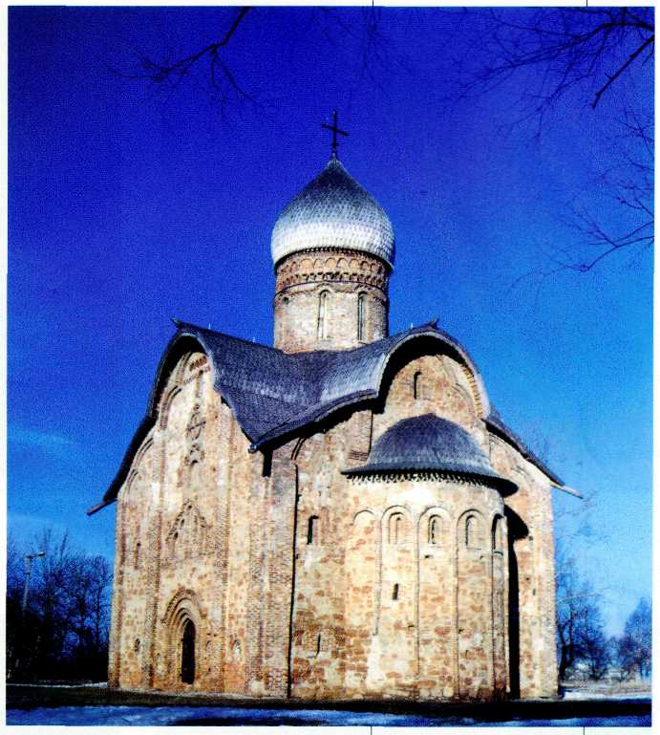
Церковь Петра и Павла в Кожевниках. 1406 г.
277

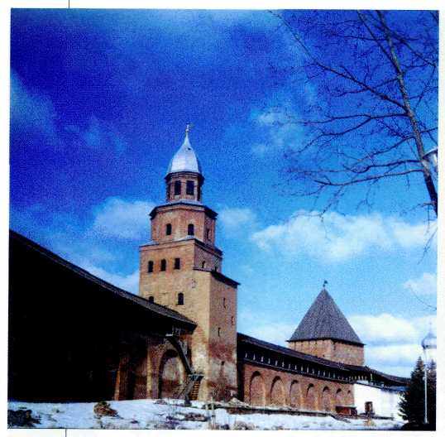
Башня Кокуй. Самая высокая башня Детинца. XV в.
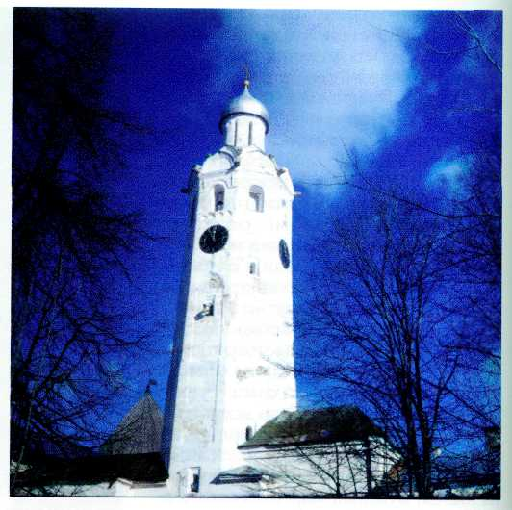
Башня в Детинце «Часозвоня». 1423 г. Часы были установлены в 1671 г.
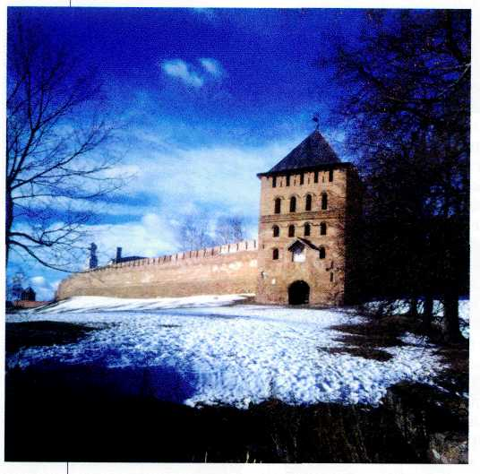
Владимирская башня Детинца. XV в
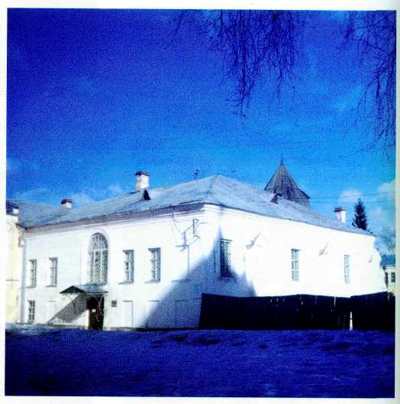
Грановитая палата на Владычином дворе. XV в.
278

